Nama : M. Irpan
Nim : 09011382530143
Matkul : Sistem operasi
Tugas
1.Buatlah 50 Perintah Terminal Ubuntu beserta Fungsi dan Screenshot dan Upload Project ke GitHub
Jawab

1. pwd
Fungsi: Menampilkan lokasi direktori kerja saat ini (path lengkap).
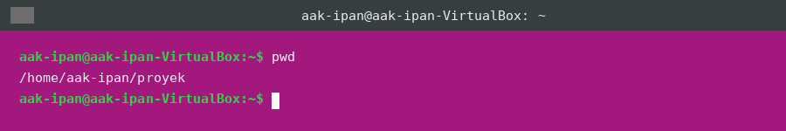

2. ls
Fungsi: Menampilkan daftar file dan folder di direktori aktif.
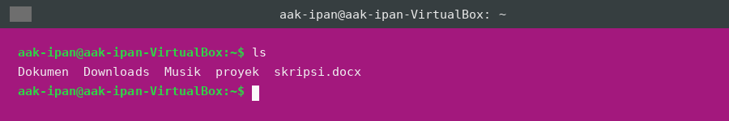

3. ls -la
Fungsi: Menampilkan semua file (termasuk file tersembunyi) beserta detail izin, pemilik, dan ukuran.
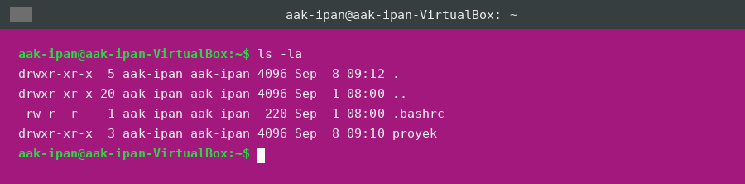

4. cd nama_folder
Fungsi: Berpindah (change directory) ke folder yang dituju.
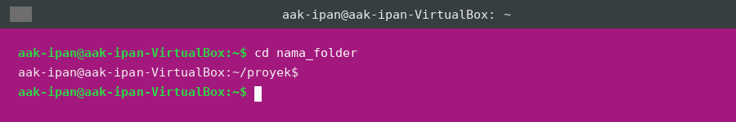

5. cd ..
Fungsi: Berpindah satu tingkat ke direktori induk (parent directory).
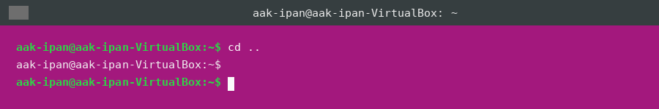

6. mkdir nama_folder
Fungsi: Membuat folder (direktori) baru.
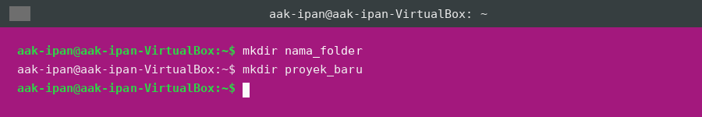

7. rmdir nama_folder
Fungsi: Menghapus folder kosong.
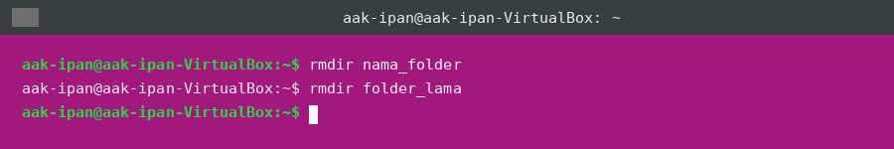

8. rm nama_file
Fungsi: Menghapus sebuah file.
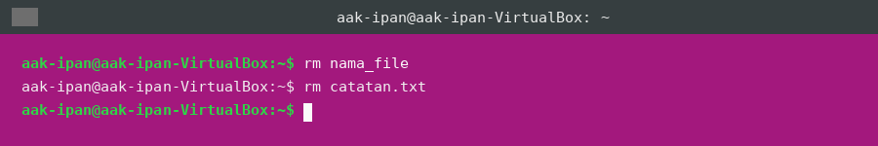

9. rm -r nama_folder
Fungsi: Menghapus folder beserta seluruh isinya secara rekursif.
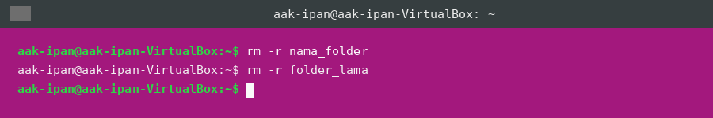

10. touch nama_file
Fungsi: Membuat file kosong baru, atau memperbarui waktu modifikasi file yang sudah ada.
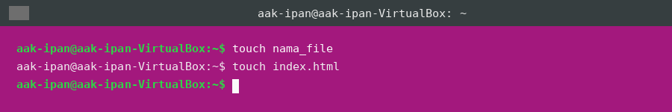

11. cp file1 file2
Fungsi: Menyalin (copy) file dari sumber ke tujuan.
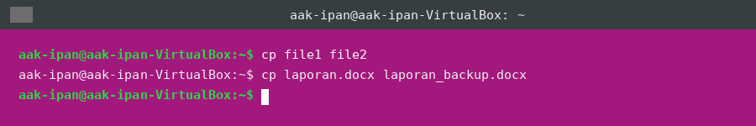

12. cp -r folder1 folder2
Fungsi: Menyalin folder beserta seluruh isinya.
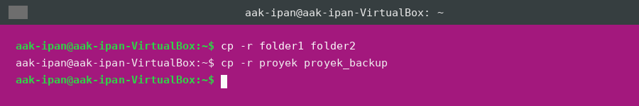

13. mv file1 file2
Fungsi: Memindahkan atau mengganti nama (rename) file/folder.
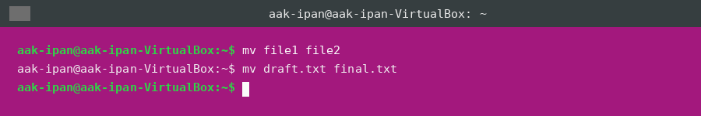

14. cat nama_file
Fungsi: Menampilkan seluruh isi file teks ke layar.
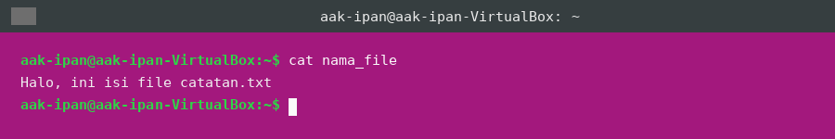

15. nano nama_file
Fungsi: Membuka file di editor teks Nano (mudah untuk pemula).
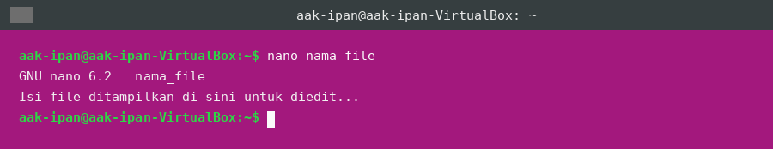

16. vim nama_file
Fungsi: Membuka file di editor teks Vim (editor tingkat lanjut berbasis mode).
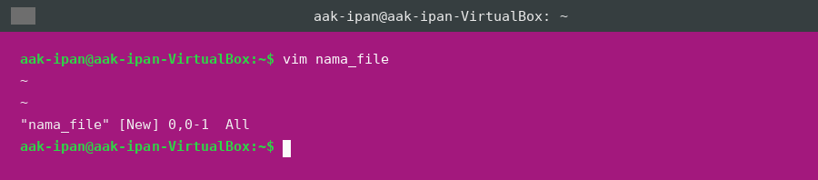

17. head nama_file
Fungsi: Menampilkan 10 baris pertama dari sebuah file.
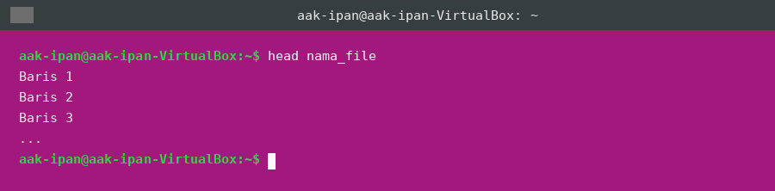

18. tail nama_file
Fungsi: Menampilkan 10 baris terakhir dari sebuah file.
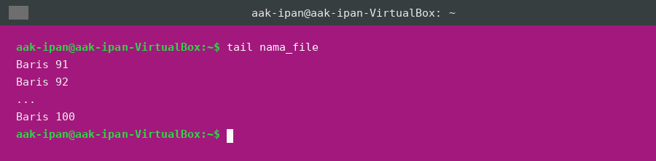

19. tail -f nama_file
Fungsi: Memantau file secara langsung (real-time), umum untuk melihat log.
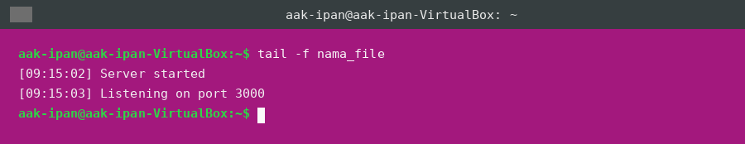

20. grep 'kata' nama_file
Fungsi: Mencari baris yang mengandung kata tertentu di dalam file.
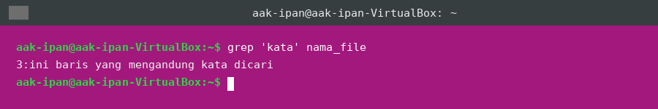

21. find . -name 'nama'
Fungsi: Mencari file atau folder berdasarkan nama di dalam direktori.
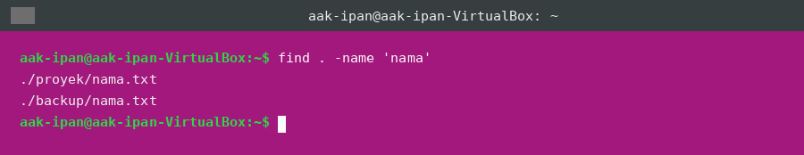

22. wc -l nama_file
Fungsi: Menghitung jumlah baris pada sebuah file.
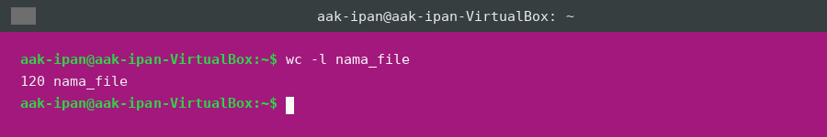

23. echo 'teks'
Fungsi: Menampilkan teks ke layar, sering dipakai untuk menulis ke file dengan >.
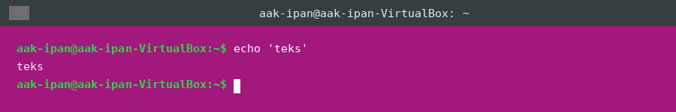

24. clear
Fungsi: Membersihkan tampilan layar terminal.
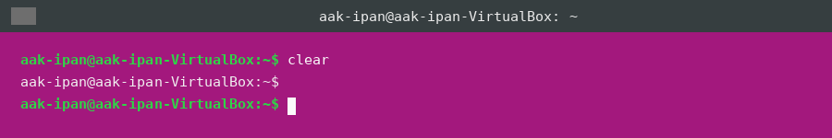

25. history
Fungsi: Menampilkan daftar perintah yang pernah dijalankan sebelumnya.
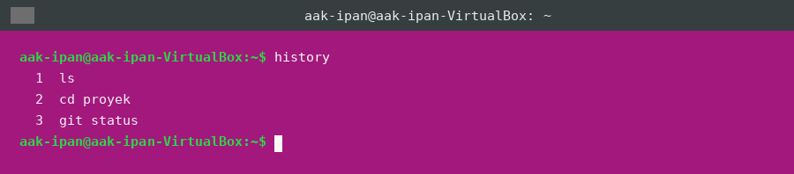

26. man nama_perintah
Fungsi: Membuka halaman manual (dokumentasi) suatu perintah.
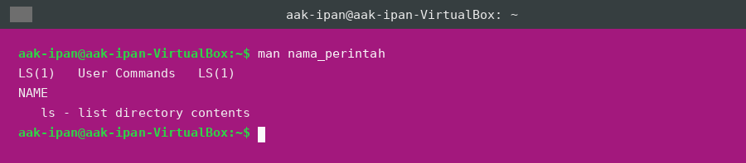

27. whoami
Fungsi: Menampilkan nama pengguna yang sedang login.
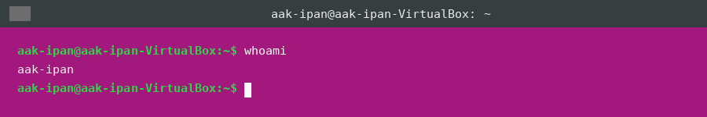

28. sudo perintah
Fungsi: Menjalankan perintah dengan hak akses administrator (superuser).
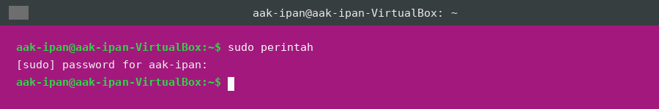

29. su
Fungsi: Berpindah menjadi pengguna lain, umumnya root.
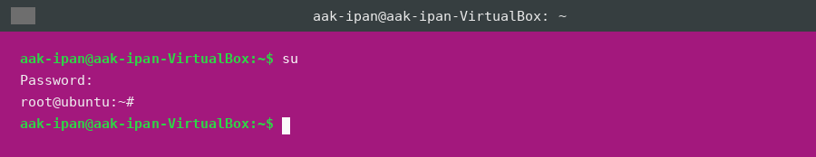

30. chmod 755 nama_file
Fungsi: Mengubah izin akses (permission) file atau folder.
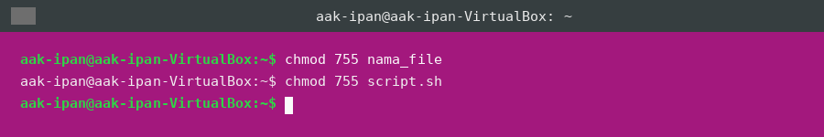

31. chown user:group nama_file
Fungsi: Mengubah kepemilikan (owner) file atau folder.
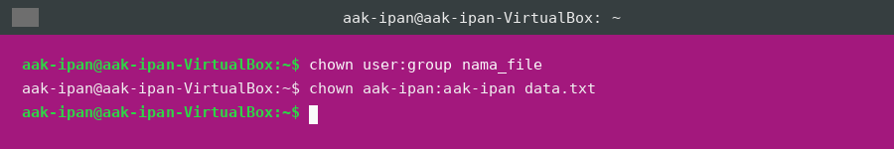

32. sudo apt update
Fungsi: Memperbarui daftar paket dari repository Ubuntu.
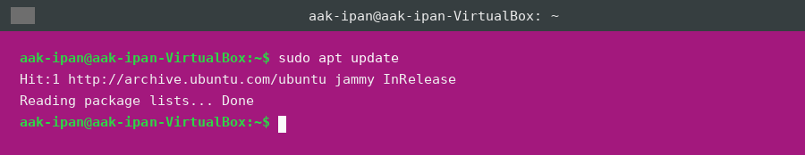

33. sudo apt upgrade
Fungsi: Memperbarui seluruh paket terinstal ke versi terbaru.
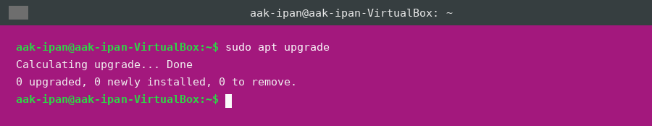

34. sudo apt install nama_paket
Fungsi: Menginstal paket/aplikasi baru dari repository.
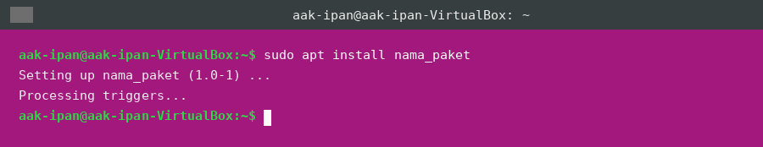

35. sudo apt remove nama_paket
Fungsi: Menghapus (uninstall) paket dari sistem.
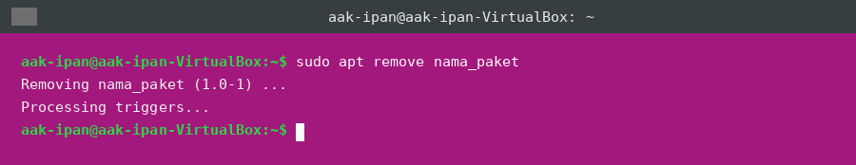

36. dpkg -l
Fungsi: Menampilkan daftar seluruh paket yang terinstal di sistem.
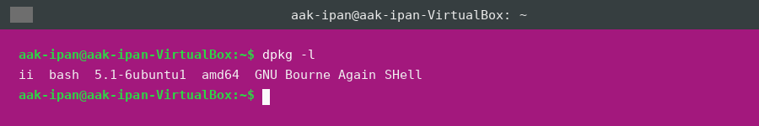

37. ps aux
Fungsi: Menampilkan seluruh proses yang sedang berjalan di sistem.
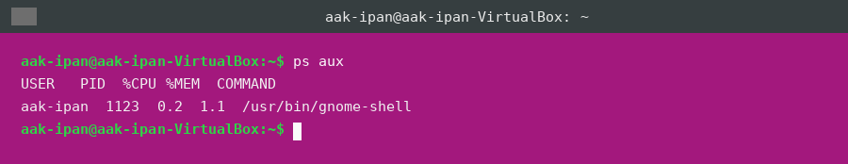

38. top
Fungsi: Menampilkan proses yang berjalan secara real-time beserta pemakaian CPU/RAM.
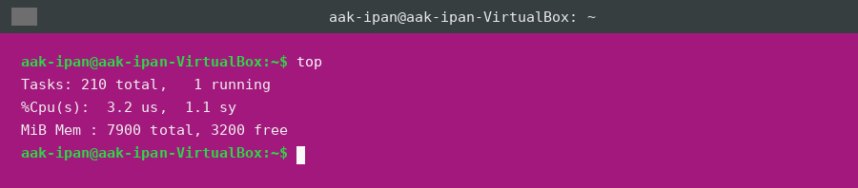

39. htop
Fungsi: Versi interaktif dari top dengan tampilan lebih rapi dan berwarna.
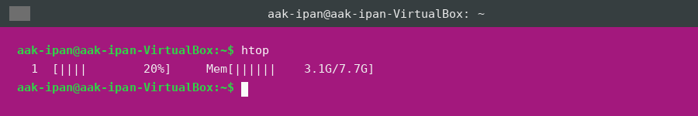

40. kill PID
Fungsi: Menghentikan proses berdasarkan Process ID (PID).
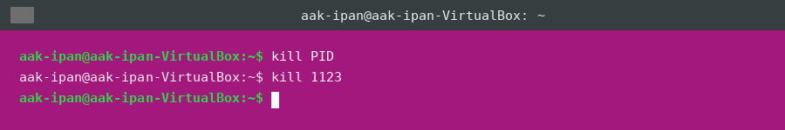

41. kill -9 PID
Fungsi: Menghentikan proses secara paksa (force).
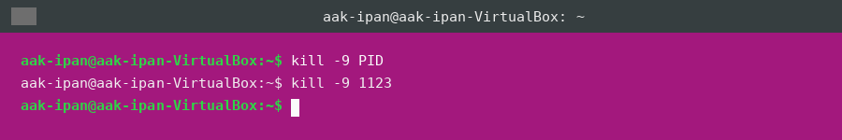

42. df -h
Fungsi: Menampilkan kapasitas dan sisa ruang penyimpanan disk (human-readable).
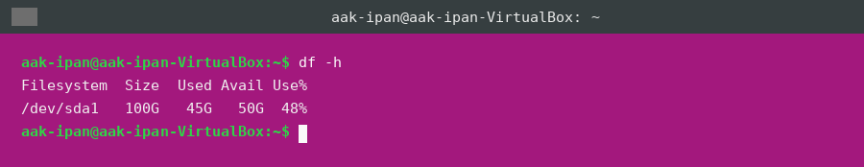

43. du -sh nama_folder
Fungsi: Menampilkan total ukuran sebuah folder.
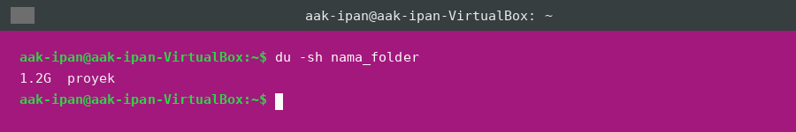

44. free -h
Fungsi: Menampilkan penggunaan memori RAM dan swap.
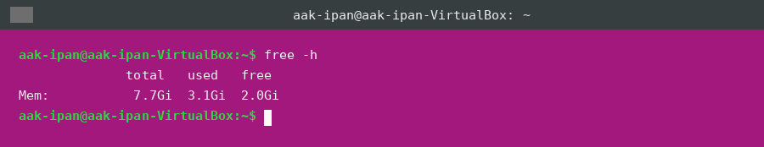

45. uname -a
Fungsi: Menampilkan informasi kernel dan sistem operasi.
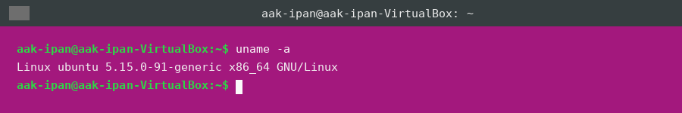

46. lsb_release -a
Fungsi: Menampilkan informasi versi distribusi Ubuntu.
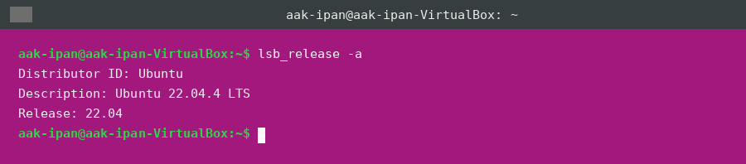

47. ip a
Fungsi: Menampilkan informasi alamat IP dan antarmuka jaringan.
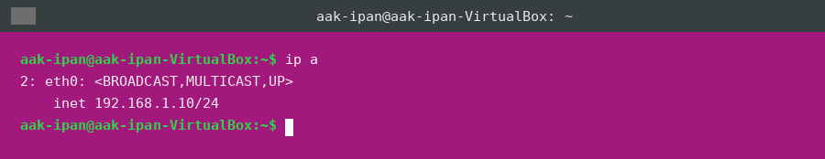

48. ping domain
Fungsi: Menguji koneksi jaringan ke suatu alamat/domain.
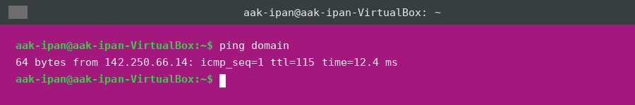

49. wget url
Fungsi: Mengunduh file dari internet melalui URL.
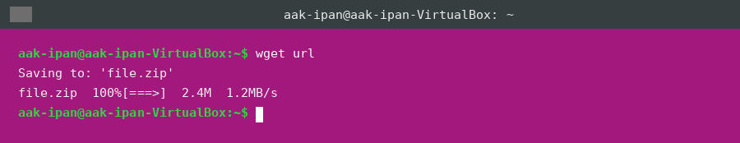

50. curl url
Fungsi: Mengambil/menampilkan data dari sebuah URL langsung di terminal.
